Отчет о выполненных работах на объекте Миракс Парк
03 Мая 2018г
Кор.4, эт.1 Входная группа
Восстановление облицовки парапета из гранитной плитки
-демонтаж отошедшей плитки и клея
-установка опалубки, приготовление и укладка бетонной смеси
-демонтаж опалубки, установка плитки и затирка швов
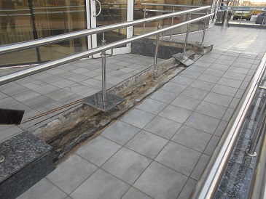 | 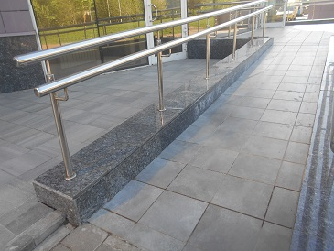

Кор.4, эт.1 Входная группа
Восстановление облицовки парапета из гранитной плитки
-демонтаж отошедшей плитки и клея
-подготовка поверхности
-установка плитки и затирка швов
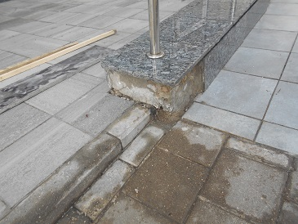 | 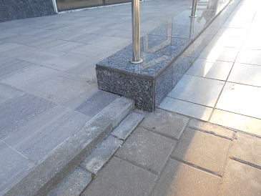

Кор.4, эт.1 Входная группа
Восстановление облицовки парапета из гранитной плитки
-демонтаж отошедшей плитки и клея
-установка опалубки, приготовление и укладка бетонной смеси
-демонтаж опалубки, установка плитки и затирка швов
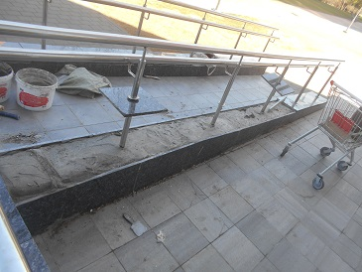 | 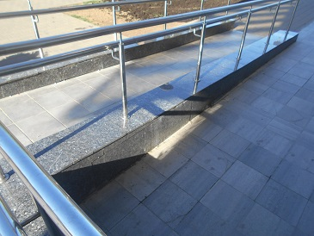

Кор.4, эт.1 Входная группа
Восстановление облицовки парапета из гранитной плитки
-демонтаж отошедшей плитки и клея
-подготовка поверхности
-установка плитки и затирка швов
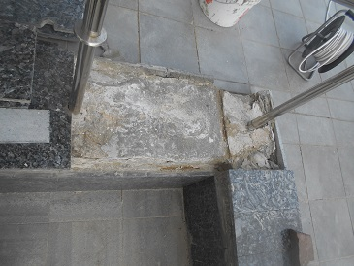 | 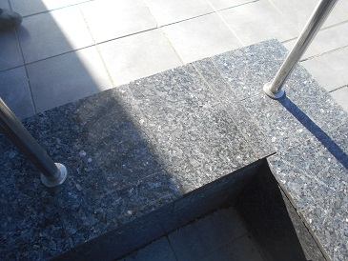

Отчет о выполненных работах на объекте Миракс Парк
04 Мая 2018г
Кор.4, эт.1 Навес над въездом в заглубленный проезд
Установка листа поликарбоната
-установка отсутствующего листа поликарбоната
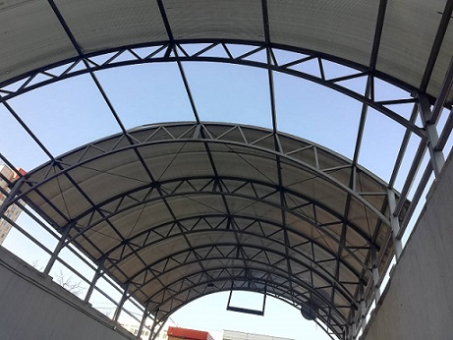 | 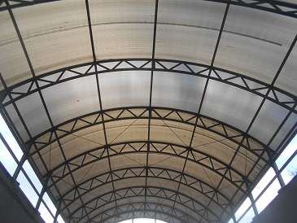

Отчет о выполненных работах на объекте Миракс Парк
07 Мая 2018г
Кор.4, эт.2 Территория
Восстановление плиточного покрытия
-демонтаж отошедшей плитки
-подготовка поверхности
-укладка сетки, приготовление и укладка бетонной смеси
-укладка плиточного покрытия и затирка швов
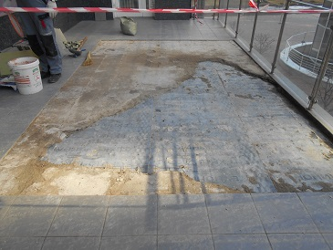 | 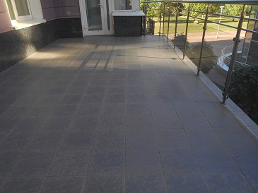
Отчет о выполненных работах на объекте Миракс Парк
08 Мая 2018г
Кор.4, эт.1 Фасад
Восстановление плиточного покрытия
-демонтаж отошедшей плитки
-подготовка поверхности
-укладка плиточного покрытия и затирка швов
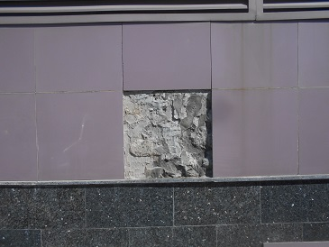 | 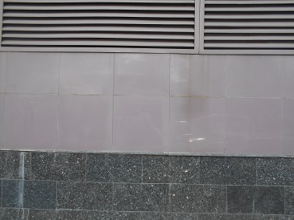

Отчет о выполненных работах на объекте Миракс Парк
10 Мая 2018г
Кор.4, эт.1 Входная группа
Восстановление облицовки парапета из гранитной плитки
-демонтаж отошедшей плитки и клея
-подготовка поверхности
-установка плитки и затирка швов
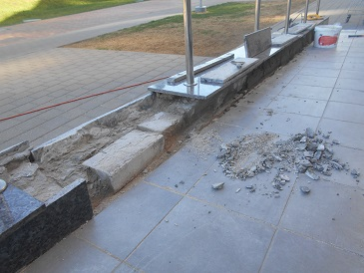 | 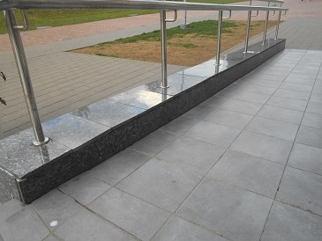

Кор.4, эт.1 Входная группа
Восстановление облицовки парапета из гранитной плитки
-демонтаж отошедшей плитки и клея
-подготовка поверхности
-установка плитки и затирка швов
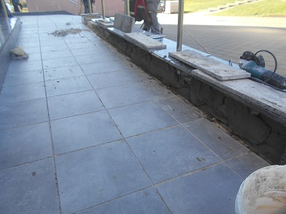 | 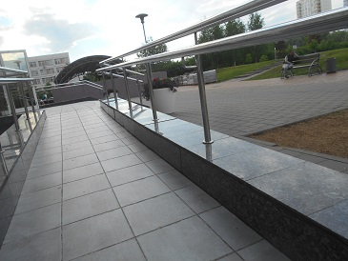

Отчет о выполненных работах на объекте Миракс Парк
11 Мая 2018г
Кор.4, эт.1 Входная группа
Восстановление облицовки парапета из гранитной плитки
-демонтаж отошедшей плитки и клея
-подготовка поверхности
-установка плитки и затирка швов
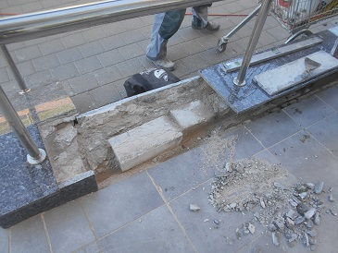 | 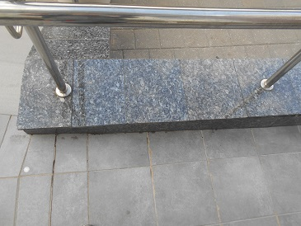
Кор.4, эт.1 Фасад
Восстановление плиточного покрытия
-демонтаж отошедшей плитки
-подготовка поверхности
-укладка плиточного покрытия и затирка швов
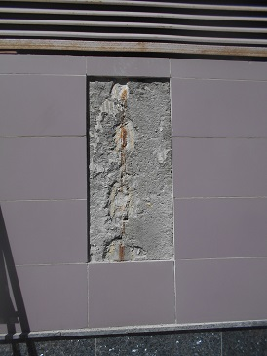 | 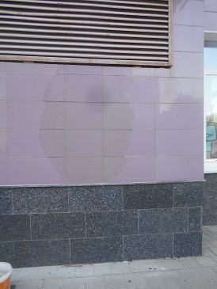

Кор.4,1 этаж Цоколь фасада
Восстановление облицовки цоколя из гранитной плитки
-демонтаж отошедшей плитки
-подготовка поверхности
-укладка плиточного покрытия и затирка швов
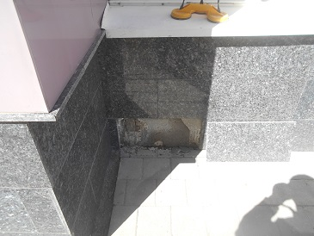 | 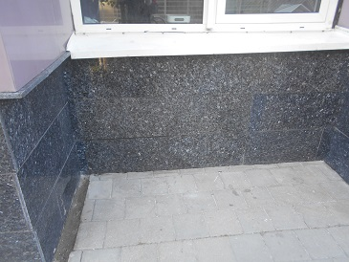

Кор.3, эт.2 Территория
Восстановление облицовки парапета из гранитной плитки
-демонтаж отошедшей плитки и клея
-подготовка поверхности
-установка плитки и затирка швов
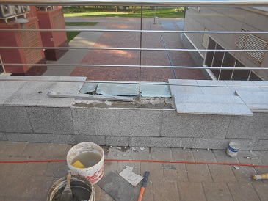 | 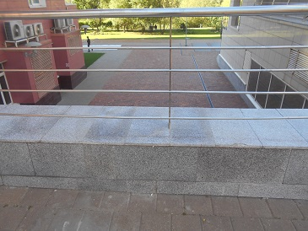

Отчет о выполненных работах на объекте Миракс Парк
14 Мая 2018г
Кор.2, эт.1 Сухой ручей
Восстановление облицовки парапета из гранитной плитки
-демонтаж отошедшей плитки и клея
-подготовка поверхности
-установка плитки и затирка швов
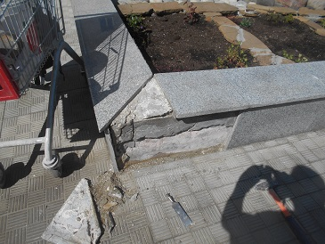 | 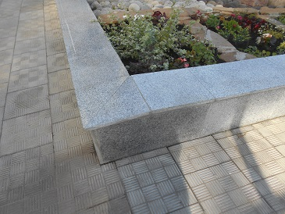

Кор.2, эт.1 Сухой ручей
Восстановление облицовки парапета из гранитной плитки
-демонтаж отошедшей плитки и клея
-подготовка поверхности
-установка плитки и затирка швов
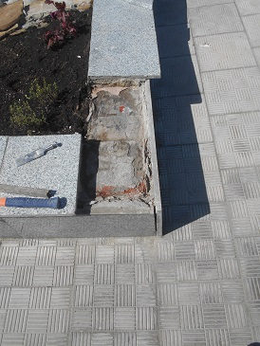 | 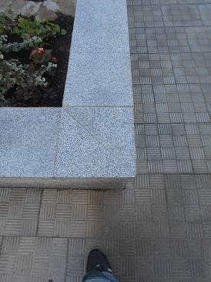

Кор.2, эт.1 Сухой ручей
Восстановление облицовки парапета из гранитной плитки
-демонтаж отошедшей плитки и клея
-подготовка поверхности
-установка плитки и затирка швов
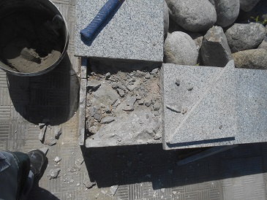 | 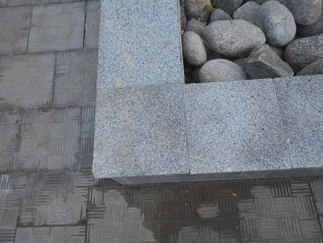

Кор.2, эт.1 Сухой ручей
Восстановление облицовки парапета из гранитной плитки
-демонтаж отошедшей плитки и клея
-подготовка поверхности
-установка плитки и затирка швов
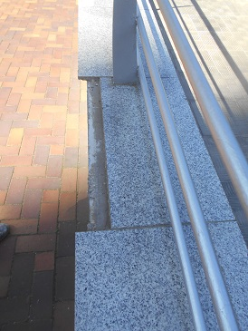 | 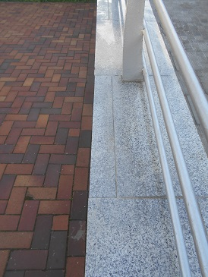

Кор.2, эт.1 Сухой ручей
Восстановление облицовки парапета из гранитной плитки
-демонтаж отошедшей плитки и клея
-подготовка поверхности
-установка плитки и затирка швов
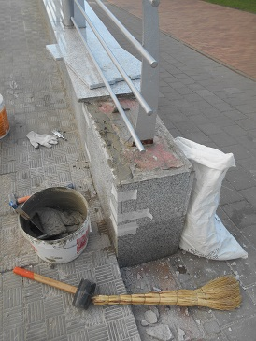 | 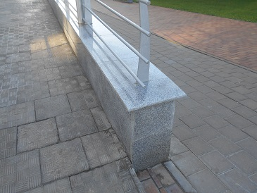

Кор.1, эт.1 Входная группа
Восстановление облицовки парапета из гранитной плитки
-демонтаж отошедшей плитки и клея
-подготовка поверхности
-установка плитки и затирка швов
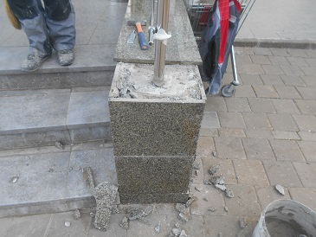 | 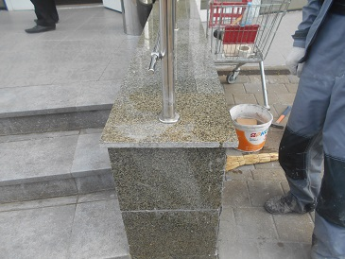

Кор.1, эт.1 Входная группа
Восстановление облицовки парапета из гранитной плитки
-демонтаж отошедшей плитки и клея
-подготовка поверхности
-установка плитки и затирка швов
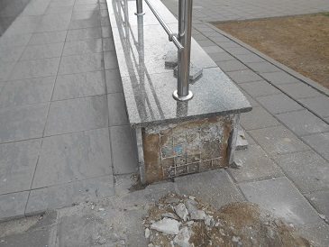 | 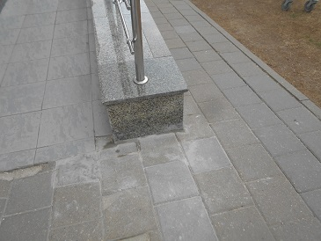

Отчет о выполненных работах на объекте Миракс Парк
15 Мая 2018г
Кор.1, эт.1 Входная группа
Восстановление облицовки парапета из гранитной плитки
-демонтаж отошедшей плитки и клея
-подготовка поверхности
-установка плитки и затирка швов
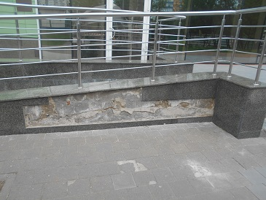 | 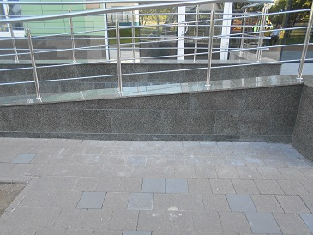

Кор.1, эт.1 Въезд в заглубленный проезд
Восстановление облицовки парапета из гранитной плитки
-демонтаж отошедшей плитки и клея
-подготовка поверхности
-установка плитки и затирка швов
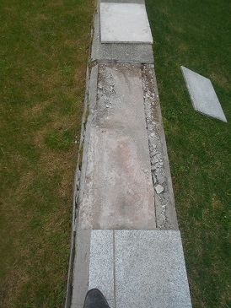 | 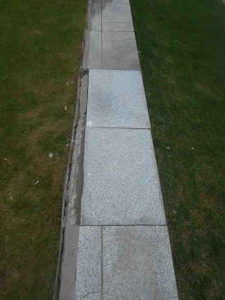

Кор.1, эт.1 Въезд в заглубленный проезд
Восстановление облицовки парапета из гранитной плитки
-демонтаж отошедшей плитки и клея
-подготовка поверхности
-установка плитки и затирка швов
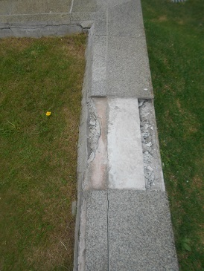 | 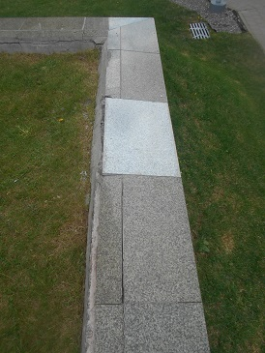

Кор.2, эт.1 Фасад
Установка фасадной плитки
- установка отсутствующей плитки
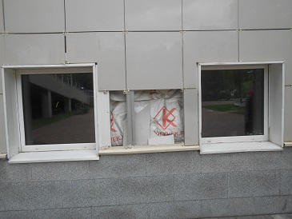 | 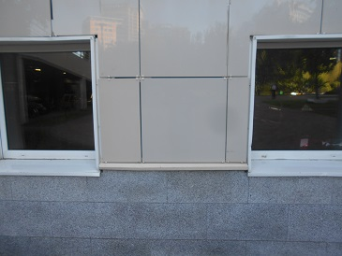

Кор.4, эт.1 этаж Выход в паркинг
Восстановление участка пола
- укладка раствора в местах сопряжения пола и стеной
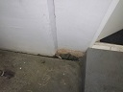 | 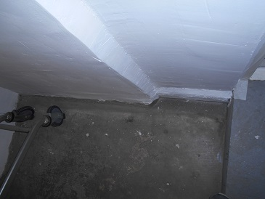

Отчет о выполненных работах на объекте Миракс Парк
16 Мая 2018г

Кор.2, эт.1 Сухой ручей
Восстановление облицовки парапета из гранитной плитки
-демонтаж отошедшей плитки и клея
-подготовка поверхности
-установка плитки и затирка швов
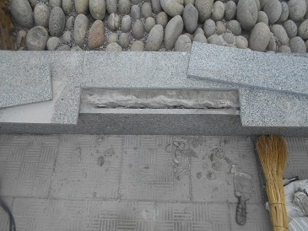 | 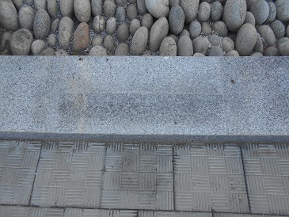

Кор.2, эт.1 Сухой ручей
Восстановление облицовки парапета из гранитной плитки
-демонтаж отошедшей плитки и клея
-подготовка поверхности
-установка плитки и затирка швов
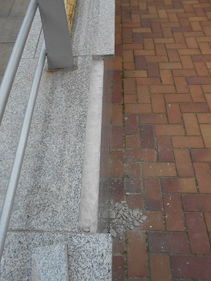 | 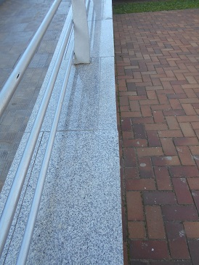

Кор.4,1 этаж Выход в паркинг
Косметический ремонт
-подготовка стен к покраске
-покраска стен и потолков
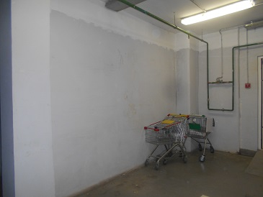 | 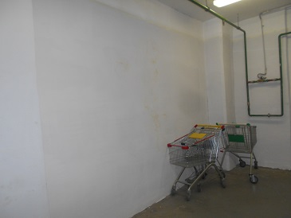

Отчет о выполненных работах на объекте Миракс Парк
17 Мая 2018г
Кор.2, эт.1 Сухой ручей
Восстановление облицовки парапета из гранитной плитки
-демонтаж отошедшей плитки и клея
-подготовка поверхности
-установка плитки и затирка швов
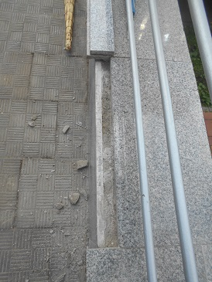 | 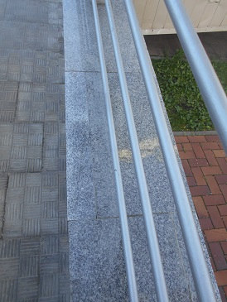

Кор.2, эт.2 Сухой ручей
Восстановление облицовки парапета из гранитной плитки
-демонтаж отошедшей плитки и клея
-подготовка поверхности
-установка плитки и затирка швов
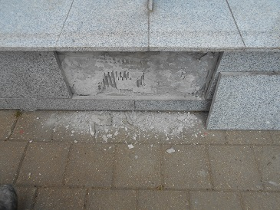 | 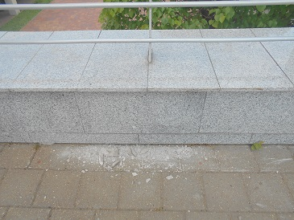

Кор.3, эт.1 Ресепшен
Восстановление покрытия из мрамора
-демонтаж отошедшей плитки и клея
-подготовка поверхности
-установка плитки затирка швов
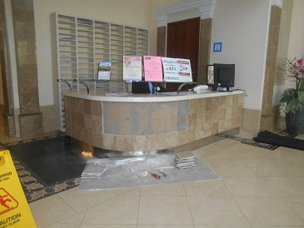 | 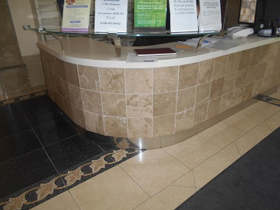

Отчет о выполненных работах на объекте Миракс Парк
18 Мая 2018г
Кор.1, эт.1 Входная группа
Восстановление облицовки парапета из гранитной плитки
-демонтаж отошедшей плитки и клея
-подготовка поверхности
-установка плитки и затирка швов
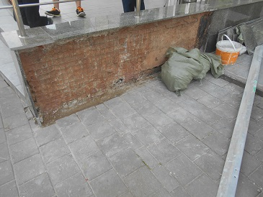 | 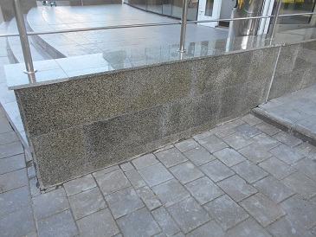

Кор.2, эт.1 Сухой ручей
Восстановление облицовки парапета из гранитной плитки
-демонтаж отошедшей плитки и клея
-подготовка поверхности
-установка плитки и затирка швов
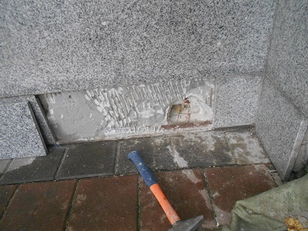 | 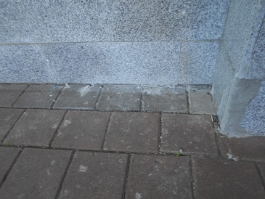

Кор.3, эт.2 Территория
Восстановление плиточного покрытия
-демонтаж отошедшей плитки
-подготовка поверхности
-укладка сетки, приготовление и укладка бетонной смеси
-укладка плиточного покрытия и затирка швов
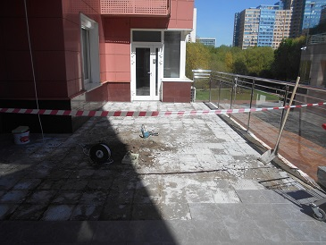 | 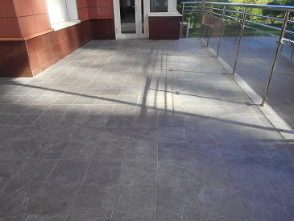

Отчет о выполненных работах на объекте Миракс Парк
21 Мая 2018г
Кор.1, эт.1 Лестница в заглубленный проезд
Восстановление облицовки парапета из гранитной плитки
-демонтаж отошедшей плитки и клея
-подготовка поверхности
-установка плитки и затирка швов
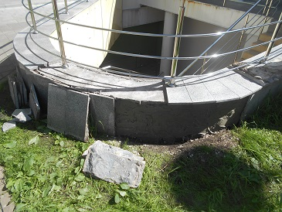 | 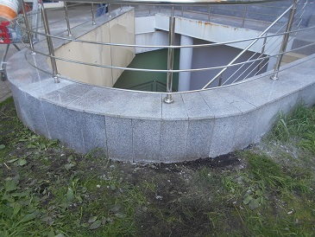

Отчет о выполненных работах на объекте Миракс Парк
22 Мая 2018г
Кор.1, эт.1 Территория
Восстановление плиточного покрытия
-демонтаж отошедшей плитки и клея
-подготовка поверхности
-установка плитки и затирка швов
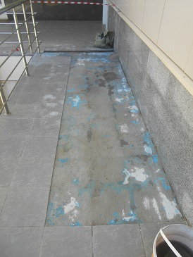 | 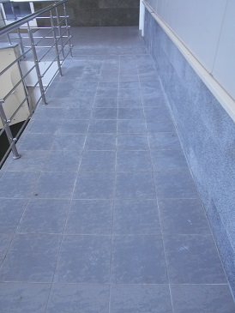

Кор.3, эт.2 Территория
Восстановление плиточного покрытия
-демонтаж отошедшей плитки
-подготовка поверхности
-укладка плиточного покрытия и затирка швов
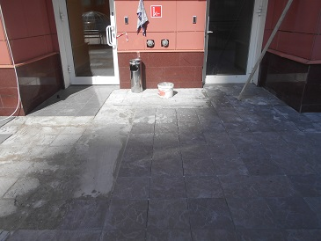 | 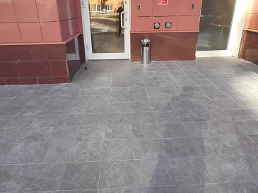

Отчет о выполненных работах на объекте Миракс Парк
23 Мая 2018г
Кор.3, эт.2 Территория
Восстановление плиточного покрытия
-демонтаж отошедшей плитки
-подготовка поверхности
-укладка плиточного покрытия и затирка швов
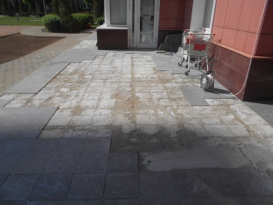 | 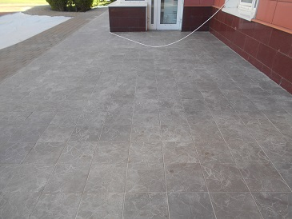

Кор.3, эт.2 Отмостка
Восстановление плиточного покрытия отмостки
-демонтаж отошедшей плитки
-подготовка поверхности
-укладка плиточного покрытия и затирка швов
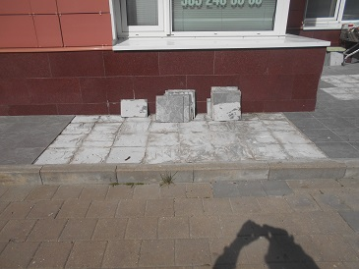 | 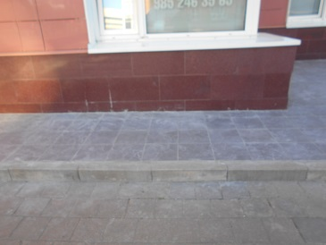

Кор.3-4, эт.-1 Нижний уровень паркинга
Установка блокиратора и нанесение дорожной разметки
-изготовление трафарета
-нанесение размети
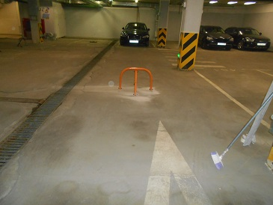 | 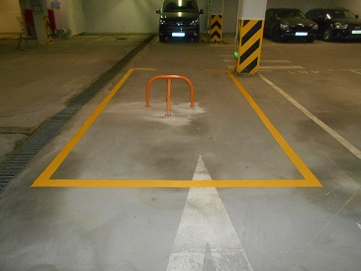

Кор.3-4, эт.-1 Нижний уровень паркинга
Установка блокиратора и нанесение дорожной разметки
-изготовление трафарета
-нанесение размети
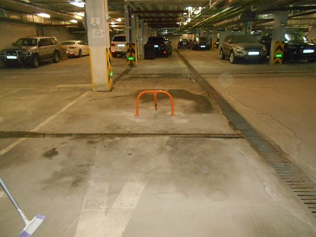 | 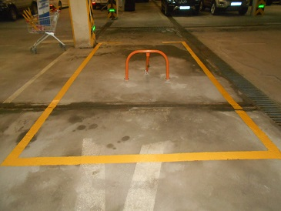

Кор.3-4, эт.-1 Нижний уровень паркинга
Установка блокиратора и нанесение дорожной разметки
-изготовление трафарета
-нанесение размети
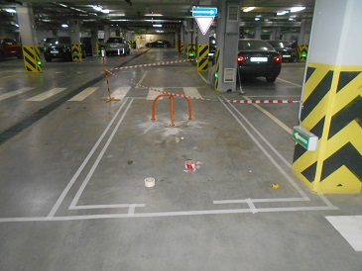 | 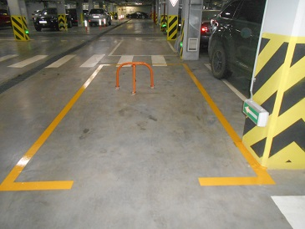

Отчет о выполненных работах на объекте Миракс Парк
24 Мая 2018г
Кор.3, эт.2 Территория
Восстановление облицовки цоколя из гранитной плитки
-демонтаж отошедшей плитки и клея
-подготовка поверхности
-установка плитки и затирка швов
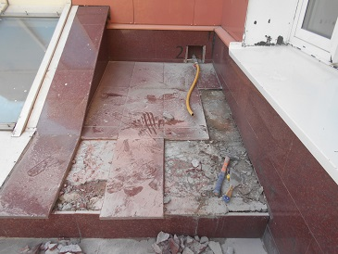 | 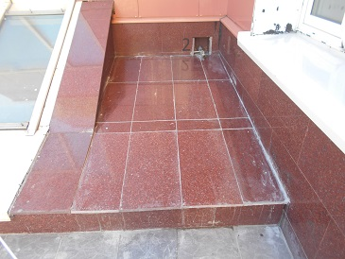

Кор.3, эт.2 Территория
Восстановление плиточного покрытия
-демонтаж отошедшей плитки
-подготовка поверхности
-укладка плиточного покрытия и затирка швов
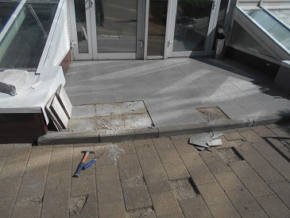 | 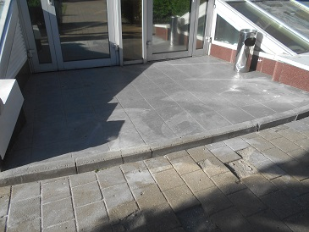

Кор.3, эт.1 Территория
Восстановление плиточного покрытия
-демонтаж отошедшей плитки
-подготовка поверхности
-укладка плиточного покрытия и затирка швов
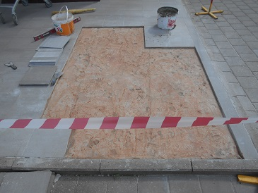 | 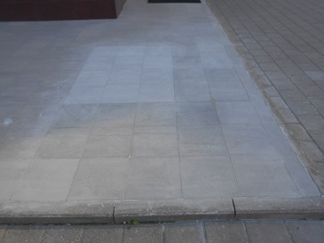

Кор.1, эт.1 Территория
Восстановление плиточного покрытия
-демонтаж отошедшей плитки и клея
-подготовка поверхности
-установка плитки и затирка швов
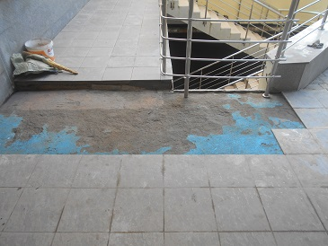 | 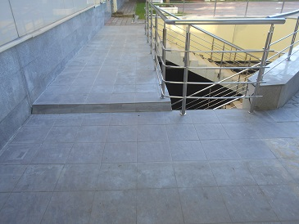

Отчет о выполненных работах на объекте Миракс Парк
25 Мая 2018
Кор.3, эт.2 Территория
Восстановление плиточного покрытия
-демонтаж отошедшей плитки и клея
-подготовка поверхности
-установка плитки и затирка швов
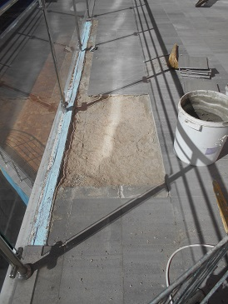 | 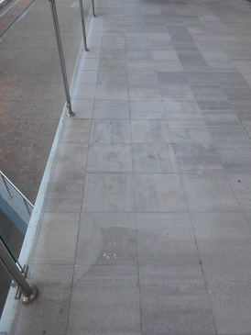
Отчет о выполненных работах на объекте Миракс Парк
28 Мая 2018
Кор.3, эт.2 Территория
Восстановление плиточного покрытия
-демонтаж отошедшей плитки и клея
-подготовка поверхности
-установка плитки и затирка швов
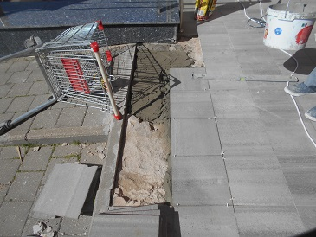 | 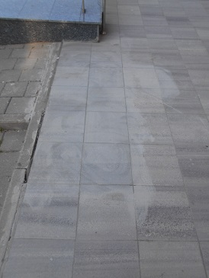

Кор.3, эт.2 Территория
Восстановление плиточного покрытия
-демонтаж отошедшей плитки
-подготовка поверхности
-укладка сетки, приготовление и укладка бетонной смеси
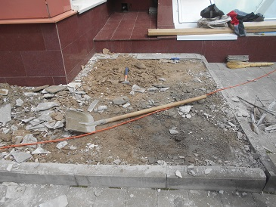 | 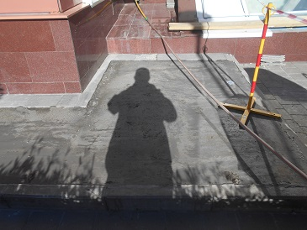

Кор.3, эт.2 Территория
Восстановление плиточного покрытия
-демонтаж отошедшей плитки
-подготовка поверхности
-укладка сетки, приготовление и укладка бетонной смеси
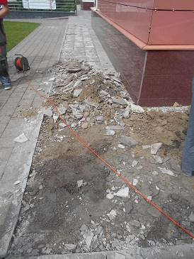 | 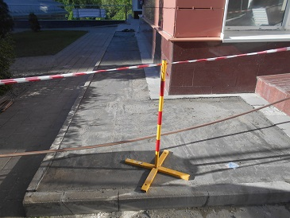

Кор.3, эт.2 Территория
Восстановление плиточного покрытия
-демонтаж отошедшей плитки
-подготовка поверхности
-укладка сетки, приготовление и укладка бетонной смеси
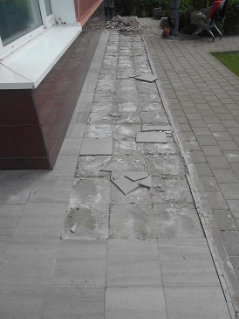 | 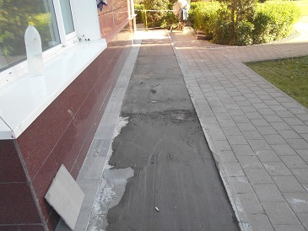

Кор.3, эт.2 Территория
Восстановление облицовки парапета из гранитной плитки
-демонтаж отошедшей плитки и клея
-подготовка поверхности
-установка плитки и затирка швов
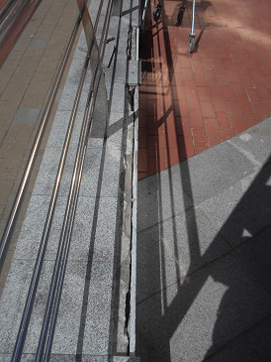 | 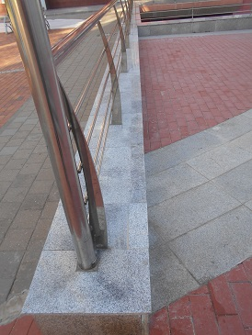

Отчет о выполненных работах на объекте Миракс Парк
29 Мая 2018
Кор.2, эт.2 Территория
Восстановление плиточного покрытия
-демонтаж отошедшей плитки
-подготовка поверхности
-укладка сетки, приготовление и укладка бетонной смеси
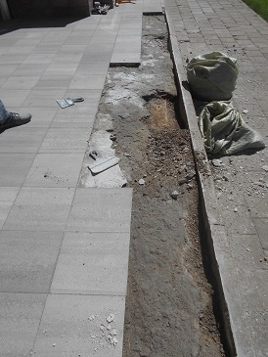 | 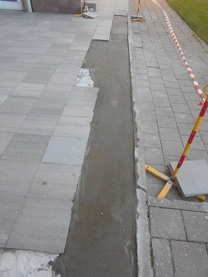

Кор.2, эт.2 Территория
Восстановление плиточного покрытия
-демонтаж отошедшей плитки
-подготовка поверхности
-укладка сетки, приготовление и укладка бетонной смеси
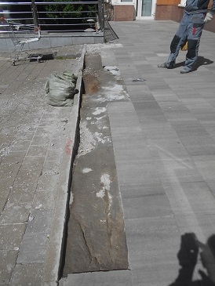 | 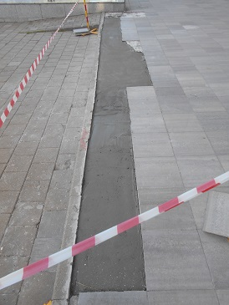

Отчет о выполненных работах на объекте Миракс Парк
30 Мая 2018
Кор.2, эт.2 Территория
Восстановление плиточного покрытия
-демонтаж отошедшей плитки
-подготовка поверхности
-установка плитки и затирка швов
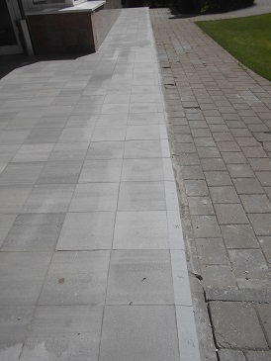

Кор.2, эт.2 Территория
Восстановление плиточного покрытия
-демонтаж отошедшей плитки
-подготовка поверхности
-установка плитки и затирка швов
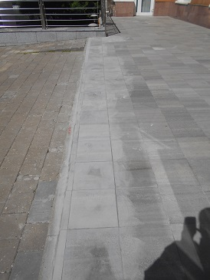

Отчет о выполненных работах на объекте Миракс Парк
31 Мая 2018
Кор.5, Сек.7, эт.3 Квартирный холл
Восстановление плиточного покрытия
-демонтаж отошедшей плитки
-подготовка поверхности
-установка плитки и затирка швов
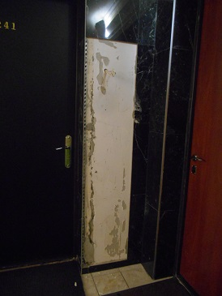 | 

